Обзор финансового инструмента: Долевое Страхование Жизни
Введение
Российский финансовый рынок последних лет характеризуется повышенной волатильностью, обусловленной как глобальными геополитическими сдвигами, так и внутренними экономическими процессами. В этих условиях долевое страхование жизни (ДСЖ) приобретает особое значение как стратегический инструмент, синтезирующий страховую защиту с возможностью капиталообразования. Его уникальность заключается в способности адаптироваться к меняющимся рыночным условиям, предлагая участникам двойную выгоду — минимизацию рисков и участие в инвестиционном процессе. Такая комбинация функций делает данный продукт важным элементом системы долгосрочного финансового планирования.
Гибридная модель ДСЖ принципиально отличается от классических страховых продуктов за счёт объединения гарантированных выплат при наступлении страховых случаев с инвестированием части премий в фондовые активы. Этот симбиоз создаёт новые возможности для формирования сбережений на стратегически важные цели — от образования детей до пенсионного обеспечения. При этом инвестиционная составляющая позволяет страхователям участвовать в росте финансовых рынков, а страховщикам — диверсифицировать свои резервы. Подобная архитектура продукта отвечает современным запросам на комплексные финансовые решения.
Актуальность исследования ДСЖ многократно возросла после 2020 года, период пандемии стимулировал развитие гибких финансовых инструментов в сфере страхования жизни. Центральный банк РФ отмечает устойчивый рост интереса к отечественным страховым продуктам с инвестиционной составляющей. В условиях инфляционного давления и снижения доходности традиционных депозитов гибридные страховые решения становятся объективной альтернативой для сохранения и приумножения сбережений.
Ключевой проблемой развития долевого страхования в России выступает исторически сложившееся недоверие к страховым продуктам, подкреплённое случаями некорректного раскрытия информации о рисках. Отсутствие стандартизированных подходов к оценке эффективности инвестиционных стратегий страховщиков затрудняет для потребителей сравнение продуктов. Преодоление этих барьеров требует анализа как нормативной базы, так и рыночных практик.
Целью настоящей работы выступает проведение комплексного анализа ДСЖ как многофункционального финансового инструмента в специфических условиях российского рынка. Исследование направлено на выявление его конкурентных преимуществ перед альтернативными накопительными продуктами, а также систематизацию нормативных и рыночных ограничений, сдерживающих его распространение. Особое внимание уделяется практическим аспектам интеграции данного инструмента в структуру личных финансов граждан.
Достижение поставленной цели обеспечивается последовательным решением трёх взаимосвязанных задач: во-первых, анализом эволюции нормативно-правовой базы долевого страхования; во-вторых, сравнительной характеристикой продуктовых предложений российских страховщиков; в-третьих, разработкой рекомендаций по повышению прозрачности и привлекательности инструмента для различных категорий потребителей. Такой подход позволяет создать целостное представление о текущем состоянии и перспективах развития этого финансового решения.

Нормативно-правовая база инструмента
Правовые основы договоров добровольного страхования жизни закреплены в Гражданском кодексе РФ (гл. 48) и Федеральном законе №4015-1 «Об организации страхового дела в Российской Федерации». Указанные нормативные акты определяют базовые принципы страхования, включая требования к субъектному составу и объектам страховой защиты. Законодательство устанавливает обязательное лицензирование деятельности страховщиков как необходимое условие правомерности операций. Специфика регулирования ДСЖ проявляется в дополнительных требованиях к финансовой устойчивости страховых организаций. «Страховщики, осуществляющие страхование жизни, должны иметь собственный капитал в размере не менее установленного норматива» (ст. 25 Закона «Об организации страхового дела»). Это обусловлено долгосрочным характером обязательств и необходимостью обеспечения гарантий исполнения договоров. Контроль за соблюдением нормативов возложен на Банк России как регулятора финансового рынка.
Предмет договора ДСЖ определяется через категорию страхового риска, под которым понимается дожитие застрахованного лица до определённого возраста или наступления оговорённого события. Данная конструкция принципиально отличает ДСЖ от рисковых видов страхования, где объектом выступает возможность наступления негативного события. Особенностью является кумулятивный характер договора, сочетающий защитную и накопительную функции, что позволяет рассматривать его как инструмент долгосрочного сбережения.
ДСЖ предусматривает два типа налоговых вычетов: социальный (статья 219 НК РФ) и инвестиционный (статья 219.1 НК РФ). Социальный вычет распространяется на суммы страховых взносов, уплаченных по долгосрочным договорам, с установленным годовым лимитом в 120 000 рублей. Инвестиционный вычет позволяет вернуть 13% от внесенных средств при выполнении условий пятилетнего срока действия договора, с максимальной суммой взносов для расчета в 400 000 рублей ежегодно. Данные механизмы направлены на стимулирование долгосрочных сбережений населения. Среди социальных налоговых вычетов особое место занимают расходы на медицинские услуги. «Наиболее значимым среди социальных вычетов является налоговый вычет по расходам на лечение: в 2017–2020 гг. его доля составляла 51–55 %, в 2021 г. выросла до 59 %, а в абсолютном выражении сумма предоставленных вычетов за 5 лет увеличилась более чем в два раза». Эта динамика свидетельствует о возрастающей роли налоговых льгот как инструмента компенсации затрат на страхование жизни, интегрированное с медицинскими услугами.
Получение налоговых вычетов по ДСЖ требует соблюдения ряда условий. Договор страхования должен действовать не менее пяти лет, а взносы необходимо уплачивать непрерывно в течение всего срока. Для инвестиционного вычета дополнительным требованием выступает отсутствие расторжения договора до истечения пятилетнего периода. Нарушение данных условий влечет утрату права на возврат НДФЛ и необходимость возврата ранее полученных сумм в бюджет. Дополнительные ограничения касаются совокупного дохода налогоплательщика и взаимодействия с другими видами вычетов. Социальный налоговый вычет по ДСЖ не может превышать уплаченный за год НДФЛ и не суммируется с иными социальными вычетами в пределах общего лимита. Для оформления льготы требуется предоставление в налоговые органы договора страхования, платежных документов и декларации 3-НДФЛ. Соблюдение этих требований обеспечивает правомерность применения налоговых преимуществ.
Федеральный закон № 4015-1 «О страховании» устанавливает правовые гарантии защиты страховых резервов по договорам ДСЖ от взысканий по обязательствам страхователя. Статья 18.1 закона прямо указывает, что «страховые резервы, сформированные страховщиком, не подлежат изъятию в счёт погашения долгов страхователя». Данная норма создаёт правовой барьер, предотвращающий обращение взыскания кредиторов на страховые активы. Таким образом, законодатель выделяет ДСЖ в особую категорию финансовых инструментов с усиленной защитой активов. Механизм защиты страховых сумм основан на их обособленном учёте и запрете на включение в конкурсную массу при банкротстве страхователя. Имущественный характер страхового обязательства исключает возможность обращения взыскания на резервы по личным долгам клиента. Это принципиальное отличие ДСЖ от стандартных инвестиционных продуктов, где активы могут быть арестованы в рамках исполнительного производства. Судебная практика последовательно подтверждает неприкосновенность страховых сумм при рассмотрении исков кредиторов.
Исключения из общего правила защиты страховых сумм предусмотрены для трёх категорий требований: невыплаченных алиментов, возмещения вреда жизни или здоровью, а также требований самого выгодоприобретателя по договору. Данные исключения закреплены в статье 1019 Гражданского кодекса РФ и статье 18.1 Закона № 4015-1. Судебные органы допускают обращение взыскания на страховые выплаты только при наличии прямых оснований, перечисленных в законодательстве. Анализ арбитражной практики показывает, что требования кредиторов, не связанные с указанными исключениями, остаются без удовлетворения.
Юридическая защита страховых сумм действует при соблюдении двух ключевых условий: соответствия страховых взносов установленным лимитам и минимального срока действия договора. Согласно статье 219 Налогового кодекса РФ, предельный размер взносов для получения налоговых вычетов составляет 120 000 рублей ежегодно, что косвенно влияет на объём защищаемых активов. Одновременно договор ДСЖ должен действовать не менее пяти лет для сохранения правового режима неприкосновенности. Нарушение данных условий может привести к утрате специального правового статуса страховых резервов.

Сравнение с иными инструментами
Налоговые вычеты по договорам ДСЖ регулируются статьей 219 Налогового кодекса РФ, предусматривающей возврат 13% от уплаченных взносов в пределах лимита 120 тысяч рублей ежегодно. Для накоплений в негосударственных пенсионных фондах (НПФ) действует аналогичная ставка вычета, однако максимальная сумма взносов увеличена до 400 тысяч рублей в год. Индивидуальный инвестиционный счет (ИИС) предлагает два типа налоговых преимуществ: вычет типа А (13% от суммы пополнения) и типа Б (освобождение от налога на доход). Программы долгосрочных сбережений (ПДС) предоставляют вычеты по тем же правилам, что и НПФ, но с дополнительным ограничением в 15% от годового дохода. Законодательные условия получения льгот существенно различаются: для ДСЖ и ПДС обязателен минимальный срок действия договора — 5 лет, тогда как ИИС требует трехлетнего периода владения счетом. Налоговые вычеты по НПФ доступны только при перечислении взносов работодателем или самим застрахованным лицом. «Инвестиционные стратегии ИИС предполагают более высокий потенциальный доход, но сопряжены с рыночными рисками, отсутствующими в страховых продуктах». Лимитирование сумм вычетов направлено на баланс фискальных интересов государства и стимулирования долгосрочных сбережений.
Юридическая защита средств демонстрирует значительные различия: страховые суммы по ДСЖ в соответствии со статьей 1015 Гражданского кодекса РФ недоступны для взыскания кредиторами. Накопления в НПФ защищены Федеральным законом №75-ФЗ от 07.05.1998, исключающим их из конкурсной массы при банкротстве. Средства ИИС обладают иммунитетом от претензий третьих лиц, кроме обязательств по возмещению ущерба.
Гибкость использования средств варьируется в зависимости от инструмента: ДСЖ предусматривает выплаты только при дожитии или наступлении оговоренных событий после пятилетнего срока. НПФ разрешают частичное снятие накоплений при достижении пенсионного возраста или в исключительных обстоятельствах. Владельцы ИИС могут свободно распоряжаться активами после трех лет, однако досрочное закрытие счета влечет потерю налоговых льгот. ПДС сочетают долгосрочную накопительную функцию с привязкой выплат к пенсионному возрасту, ограничивая возможности досрочного изъятия средств.

Зарубежный рынок
Контракт ДСЖ, разработанный в России относительно недавно, по своей структуре выступает аналогом устоявшегося unit-linked life insurance иностранного инструмента. Мировой рынок unit-linked страхования характеризуется доминированием крупных международных страховых групп. Европейские компании, такие как Allianz, AXA и Generali, занимают лидирующие позиции благодаря диверсифицированным портфелям и глобальному присутствию. Североамериканский сегмент представлен такими игроками как Prudential Financial и Manulife, активно расширяющими своё влияние в Азиатско-Тихоокеанском регионе. Азиатские рынки демонстрируют рост за счет местных компаний типа Ping An Insurance, сочетающих традиционные модели с инновационными подходами. Стратегии экспансии ключевых игроков включают масштабные инвестиции в инфраструктурные проекты. «Так, французская AXA в 2020 году вложила более 1 млрд евро в строительство автомагистралей и железных дорог в Европе и Азии. В свою очередь, немецкий страховщик Allianz инвестировал 600 млн евро в модернизацию аэропортов в Бразилии и Индии». Эти инвестиции позволяют диверсифицировать риски и повышать долгосрочную доходность портфелей. Конкурентная среда стимулирует развитие цифровых платформ и партнерств с финтех-компаниями. Крупные игроки увеличивают долю unit-linked продуктов в структуре премий, достигая 40-60% в некоторых юрисдикциях. Стратегическая переориентация на клиентоцентричные модели способствует притоку новых сегментов инвесторов. Это создает предпосылки для дальнейшей консолидации рынка и роста трансграничных операций.
Рост популярности unit-linked продуктов в развитых странах обусловлен их преимуществами в условиях низких процентных ставок. Интеграция страховой защиты с инвестиционными возможностями привлекает клиентов, стремящихся к преодолению инфляции. Налоговые льготы в ряде юрисдикций усиливают конкурентные преимущества перед традиционными накопительными продуктами. Дополнительным стимулом выступает прозрачность структуры затрат и гибкость условий контрактов. Демографические изменения, включая старение населения и рост среднего класса, формируют устойчивый спрос. Повышение финансовой грамотности способствует пониманию механизмов инвестиционно-страховых продуктов. Технологическая модернизация процессов упрощает доступ к сложным финансовым инструментам. Эти факторы создают синергетический эффект, ускоряющий проникновение unit-linked решений на развитые рынки.
Региональные особенности регулирования существенно влияют на развитие рынков unit-linked страхования. В Европе директива Solvency II устанавливает строгие требования к капиталу и прозрачности инвестиций. Североамериканская модель акцентирует внимание на гарантиях минимальных выплат и защите прав потребителей. Азиатские регуляторы внедряют гибридные подходы, сочетающие элементы либерализации с контролем за рискованными активами. Эти различия определяют географическую специализацию крупнейших игроков.
Европейский рынок unit-linked продуктов демонстрировал устойчивый рост страховых премий в период 2018-2023 годов. Среднегодовой темп прироста составил 5,2%, достигнув к 2023 году объема в €215 млрд. Лидером региона оставалась Великобритания с долей 32% от общего объема премий, несмотря на краткосрочное замедление в 2020 году из-за пандемийных ограничений. Германия и Франция показали сопоставимые темпы роста на уровне 4,8% и 4,5% соответственно. Северная Америка характеризовалась более умеренной динамикой со среднегодовым приростом 3,7%. К 2023 году совокупный объем премий в регионе достиг $185 млрд, при этом 85% рынка контролировалось США. Канадский рынок unit-linked продуктов развивался опережающими темпами (4,3% CAGR), что объясняется налоговыми льготами для долгосрочных сберегательных продуктов. Конкуренция со стороны ETF и паевых фондов ограничивала экспансию unit-linked в сегменте среднесрочных инвестиций. Азиатский регион продемонстрировал наиболее высокие темпы роста - 11,4% CAGR за анализируемый период. Китай стал ключевым драйвером экспансии, увеличив сбор премий по unit-linked продуктам в 2,3 раза к 2023 году. Южная Корея и Сингапур сохранили лидерство по проникновению на душу населения (€420 и €385 соответственно). Индия показала рекордный рост на 18% в 2023 году благодаря либерализации страхового законодательства. Сравнительный анализ выявил трёхкратное превышение темпов роста азиатского рынка над североамериканским. Европа сохранила абсолютное лидерство по объёмам премий, тогда как Азия увеличила свою долю в глобальном объёме с 18% до 27%.
Доля unit-linked продуктов на европейском страховом рынке увеличилась с 38% до 42% за 2018-2023 годы, что обусловлено низкой процентной ставкой ЕЦБ и миграцией клиентов от традиционных депозитов. В Великобритании доля достигла 51% благодаря налоговым преимуществам ISA-счетов. Континентальная Европа показала разнонаправленную динамику: рост в Скандинавии (на 5,2 п.п.) против стагнации в Южной Европе из-за высокой безработицы. Макроэкономические факторы по-разному влияли на регионы: в Азии рост среднего класса увеличил долю unit-linked до 35% рынка страхования жизни, тогда как в Северной Америке этот показатель остался на уровне 28%. Ужесточение регуляторных требований Solvency II в Европе и повышение ключевых ставок ФРС в 2022-2023 годах временно замедлили переток капитала в unit-linked продукты.
Unit-linked life insurance продемонстрировали устойчивый рост на ключевых зарубежных рынках Европы, Азии и Северной Америки в период 2018-2023 годов. Данные международных ассоциаций страхования свидетельствуют о значительном увеличении доли этих продуктов в общем объёме страховых премий, достигшей 20-35%. Такой рост обусловлен гибридной природой инструментов, сочетающих страховую защиту с инвестиционной составляющей, что повысило их привлекательность для инвесторов в условиях динамично меняющихся рынков.

Моделирование инструмента
Договор ДСЖ имеет в природе своих выплат нелинейность, связанную как с изменением рыночных факторов, так и с фактом дожития или не дожития застрахованного лица до определенного срока. В данном контексте, в моделировании инструмента применим подход риск-нейтрального ценообразования. Однако, в силу гибридного состава продукта следует разделить использование подхода на инвестиционную и страховую части.
Пусть изменение цены ПИФ, выбранного в качестве источника инвестиционного дохода в ДСЖ, описывается следующим стохастическим дифференциальным уравнением:
$$\begin{aligned}dS_{t}=α\left(t, S_{t}\right)S_{t}dt+σ\left(S_{t}\right)S_{t}dW_{t},\#\left(1\right)\end{aligned}$$
где $S_{t}$ – цена ПИФ, $α\left(t, S_{t}\right)$ – описывает детерминированную часть динамики, $σ\left(S_{t}\right)$ – функция волатильности динамики, $dW_{t}$ – приращение процесса Винера, ассоциированный с фильтрацией $F_{t}$. Для определенности предположим явный вид локальной волатильности $σ\left(S_{t}\right)$ как детерминированной функции от текущего уровня цен с постоянной эластичностью дисперсии (Local volatility with constant elasticity of variance, Local Vol CEV model):
$$\begin{aligned}σ\left(S_{t}\right)= σ_{0}S_{t}^{β-1},\#\left(2\right)\end{aligned}$$
где $σ_{0}$ и $β$ – параметры, которые необходимо оценить.
Тогда динамику $(1)$ можно переписать:
$$\begin{aligned}dS_{t}=α\left(t, S_{t}\right)S_{t}dt+σ_{0}S_{t}^{β}dW_{t}.\#\left(3\right)\end{aligned}$$
Пусть теперь $x_{t}$ – вектор факторов известной размерности, связанные со смертностью застрахованного лица, также определим $μ(x_{t})$ как функцию от факторов, значением которой является мгновенная интенсивность смертности. Определим $τ$ как случайную величину, описывающую момент времени в годах, в который происходит смерть агента. Тогда по определению интенсивности смертности:
$$\begin{aligned}Ρ\left(τ>t\right)=e^{-\int_{0}^{t}{μ\left(x_{s}\right)ds}},\#\left(4\right)\end{aligned}$$
Из формулы $(4)$ также следует аппроксимация связи $μ(x_{t})$ с годовой вероятностью смерти:
$$\begin{aligned}q\left(x_{t}\right)≈1-e^{-μ\left(x_{t}\right)}.\#\left(5\right)\end{aligned}$$

Как отмечают в своем исследовании Katia Colaneri, Alessandra Cretarola, Edoardo Lombardo и Daniele Mancinelli: если определить смертность населения как актив (путем введения функции полезности жизни или иными подходами), то такой рынок окажется неполным, так как нельзя сформировать реплицирующий портфель активов для любого агента согласованным образом. Как следствие, мартингальная вероятностная мера является не единственной. Предполагается, что страховые компании при заключении договора ДСЖ оценивают распределение $τ$ для каждого агента в индивидуальном порядке на основе того или иного множества факторов. Дополнительно предположим, что динамика фондового рынка и смертность населения – взаимно независимые процессы. Тогда справедливую стоимость ДСЖ можно определить при помощи совместного использования двух вероятностных мер: риск-нейтральной ($Q$) и физической ($P$). Риск-нейтральная динамика $(3)$ определяется следующим образом:
$$\begin{aligned}dS_{t}=r_{t}S_{t}dt+σ_{0}S_{t}^{β}dW_{t}^{Q},\#\left(6\right)\end{aligned}$$
где $r_{t}$ – безрисковая ставка доходности.
Пусть справедливая стоимость ДСЖ в момент времени $t$ равна $V_{t}$. Для определенности предположим, что агент совершает единовременный взнос в размере $N$ в момент заключения договора (в момент времени $T_{0}$). Зафиксируем коэффициент $α$ – долю, которая приходуется инвестиционную часть вложений, соответственно, ($1- α$) – доля взноса, идущая на оплату страхового риска. Рассмотрим сценарий, при котором договор страхования включает только не дожитие агента до конца срока договора (до момента времени $T$) в качестве страхового случая:
- Если $τ>T$ (дожитие агента), выплата по договору равна:
$$\begin{aligned}V_{T}=\frac{αN}{S_{T_{0}}}S_{T}+G,\#\left(7\right)\end{aligned}$$
где $G$ – гарантийная выплата, размер которой определяется в $T_{0}$.
- Если $τ≤T$ (не дожитие агента), выплата по договору равна:
$$\begin{aligned}V_{τ}=\frac{αN}{S_{T_{0}}}S_{τ}+B,\#\left(8\right)\end{aligned}$$
где $B$ – страховая выплата, размер которой определяется в $T_{0}$. Предположив линейную структуру страховой выплаты от начального взноса, $\left(8\right)$ можно переписать, введя мультипликатор $k$:
$$\begin{aligned}V_{τ}=\frac{αN}{S_{T_{0}}}S_{τ}+kN ⇒\#\left(9\right)\end{aligned}$$
$$\begin{aligned}⇒V_{t}= E^{Q×P}\left[1_{\left\{τ>T\right\}}e^{-r(T-t)}V_{T}+ 1_{\left\{τ≤T\right\}}e^{-r(τ-t)}V_{τ} | F_{t}\right], \#\#\left(10\right)\end{aligned}$$
$$∀t∈\left[T_{0}, T\right].$$

Численные результаты
Для оценки интенсивности смерти были использованы агрегированные демографические данные российской базы данных по рождаемости и смертности Центра демографических исследований Российской экономической школы (РосБРиС ЦДИ РЭШ) и статистические данныч о числах умерших и численности населения по регионам России по полу и возрасту ежегодно разрабатываются Федеральной службой государственной статистики (Росстат) за 2023 год.
Таблица 1. Возрастные коэффициенты смертности на 100000 человек в России в 2023 году.
Пол | Возрастная группа | Коэффициент смертности
Мужчины | 0 лет | 449,3
Мужчины | 1-4 года | 31,2
Мужчины | 5-9 лет | 17,7
Мужчины | 10-14 лет | 24,6
Мужчины | 15-19 лет | 73,8
Мужчины | 20-24 лет | 202
Мужчины | 25-29 лет | 310,2
Мужчины | 30-34 лет | 440,7
Мужчины | 35-39 лет | 611,2
Мужчины | 40-44 лет | 867,4
Мужчины | 45-49 лет | 1117,2
Мужчины | 50-54 лет | 1321,1
Мужчины | 55-59 лет | 1801,7
Мужчины | 60-64 лет | 2608,4
Мужчины | 65-69 лет | 3590
Мужчины | 70-74 лет | 4923,7
Мужчины | 75-79 лет | 6190,2
Мужчины | 80-84 лет | 9702
Мужчины | 85 лет и более | 14829,1
Женщины | 0 лет | 379
Женщины | 1-4 года | 25,4
Женщины | 5-9 лет | 12,6
Женщины | 10-14 лет | 17,9
Женщины | 15-19 лет | 36
Женщины | 20-24 лет | 44,8
Женщины | 25-29 лет | 60,2
Женщины | 30-34 лет | 108,1
Женщины | 35-39 лет | 174,9
Женщины | 40-44 лет | 273,2
Женщины | 45-49 лет | 362,5
Женщины | 50-54 лет | 464,4
Женщины | 55-59 лет | 638,9
Женщины | 60-64 лет | 934,3
Женщины | 65-69 лет | 1394,3
Женщины | 70-74 лет | 2295,9
Женщины | 75-79 лет | 3613,1
Женщины | 80-84 лет | 7352,2
Женщины | 85 лет и более | 15942,2
Источник - https://tochno.st/datasets/mortality
Так как данные публикуются по итогам года, корректировка соответствующих коэффициентов из таблицы (см. Таблица 1) на 100000 человек получим годовую вероятность смерти для соответствующей категории граждан. Аппроксимация $\left(5\right)$ позволяет определить интенсивность смертности в России. Соответственно, в данном численном примере компонентами вектора факторов смертности являются пол и возраст агента. Далее возрастные группы усредняются и представляются как середины интервалов (в случае 85 лет и более используется верхняя граница в 89 лет). Путем интерполяции кубическим сплайном оценивается интенсивность смертности, как функция, зависящая от пола и возраста.
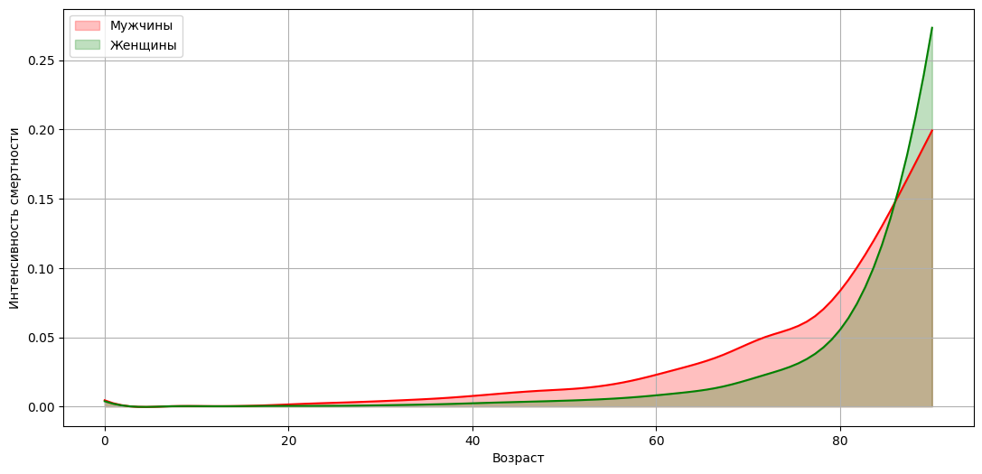
Рисунок 1. Оцененные кривые интенсивности смертности в зависимости от пола и возраста.
По результатам полученных оценок можно сделать следующие выводы: смертность в России для населения, находящегося в младенческом, детском и подростковом возрастах практически не зависит от пола; на обоих кривых наблюдается небольшой скос в окрестности младенческого возраста, который может быть связан со смертью при родах; интенсивность смерти мужчин выше, чем у женщин, находящихся в промежутке между совершеннолетним и преклонным возрастом, однако, данная тенденция меняется приблизительно в 85-90 летнем возрасте.
Для примера был выбран Индекс Московской Биржи (IMOEX) в качестве источника инвестиционного дохода.
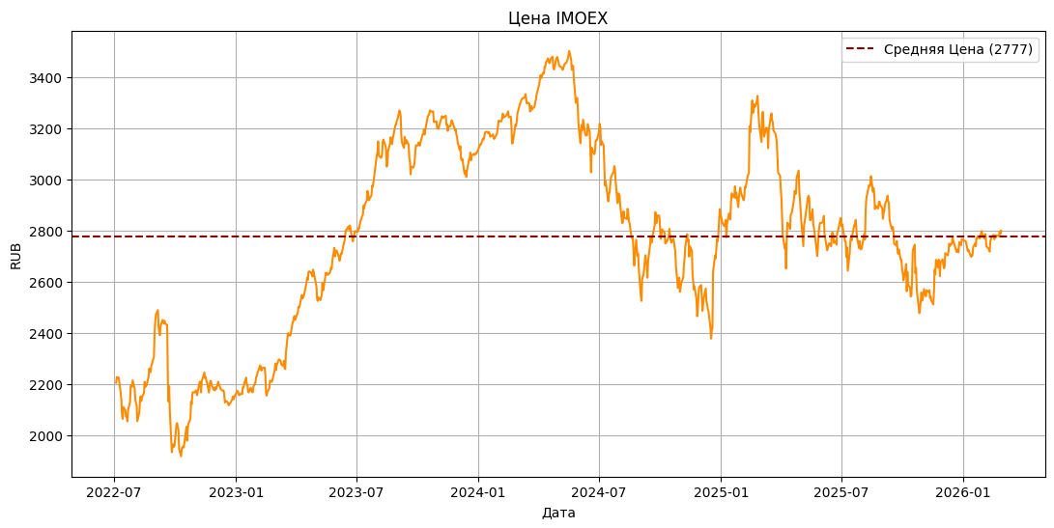
Рисунок 2. Динамика цены IMOEX в период с июля 2022 по февраль 2026 гг.
Данные были выгружены с использованием программного интерфейса АПИ к ИСС Московской Биржи (https://www.moex.com/a2193). Историческая динамика цен была использована для оценки параметров модели локальной волатильности, сами оценки были получены при помощи метода максимального логарифмического правдоподобия. При оптимизации было сделано предположение о постоянности $α\left(t, S_{t}\right)$.
Таблица 2. Оцененные параметры модели локальной волатильности.
$$\hat{α}\left(t, S_{t}\right)$$ | $$\hat{σ_{0}}$$ | $$\hat{β}$$ | Значение функции правдоподобия
0,0644 | 1,9881 | 0,3638 | 2728,5185
Источник – расчеты автора.

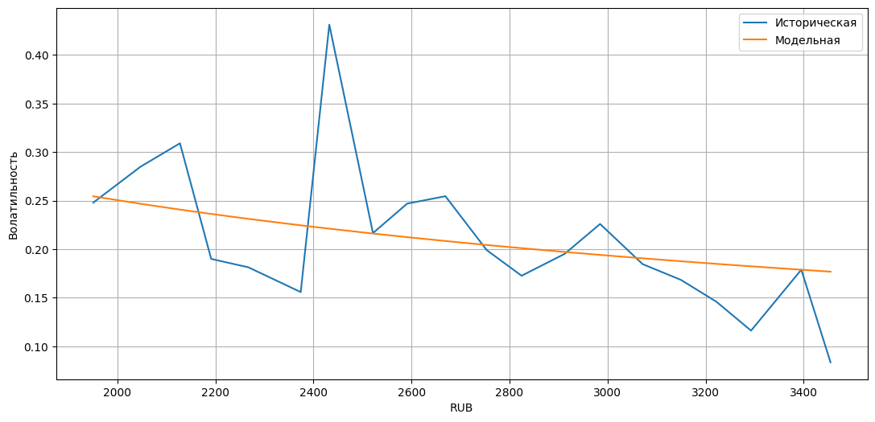
Рисунок 3. Сравнение исторической и модельной волатильности в зависимости от уровня цен.
Оцененный параметр $\hat{β}=0,3638<1$ свидетельствует об эффекте рычага (leverage effect, skew) на российском фондовом рынке, при котором более низкие уровни цен сопровождаются высокой волатильностью. Такой результат достаточно типичен для рынка акций и соответствует интуиции.
Для решения уравнения $\left(10\right)$ был использован метод Монте-Карло симуляций. В качестве безрисковой ставки доходности динамики $\left(6\right)$ была использована кривая бескупонной доходности государственных долговых ценных бумаг (https://www.moex.com/s2532, КБД, G-Curve). Чтобы определить распределение случайного момента смерти агента ($τ$) предлагается использовать метод Смирнова (или метод инверсии выборки), суть метода в том, что помимо симуляции приращений процесса Винера, дополнительно генерируются случайные величины из равномерного распределения, то есть $U_{i}∼U[0, 1]$. Далее для каждого пути определяется случайный момент смерти по принципу:
$$\begin{aligned}τ_{i}=\inf\left\{T_{0}≤t≤T:e^{-\int_{0}^{t}{μ\left(ξ+s\right)}ds}<U_{i}\right\},\#\left(11\right)\end{aligned}$$
где $ξ$ – возраст агента, который был на момент заключения контракта. Очевидно, что для мужчин и женщин функция $μ$ в примере отличается.
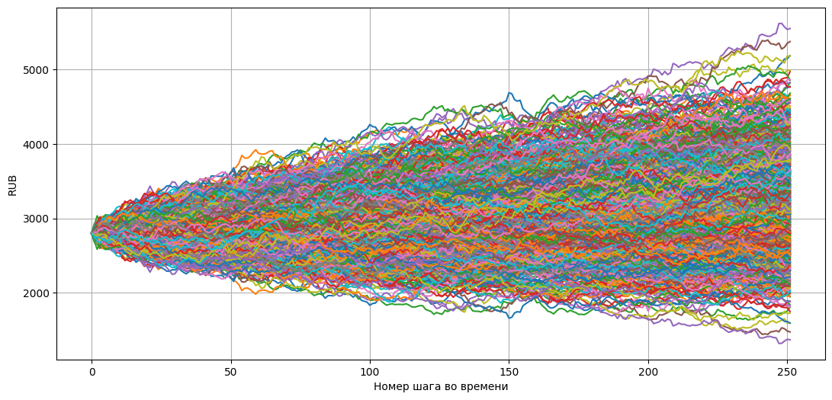
Рисунок 4. Пример Монте-Карло симуляций для цены IMOEX в риск-нейтральной мере (шаг во времени = 1 рабочий день).
Важно отметить, что раздельная генерация путей цены и моментов смерти корректна при изначальном предположении о независимости случайных процессов, в ином случае требуются построение корреляционной структуры между фондовым рынком и смертностью в стране, а также совместная калибровка модели.
Результаты расчетов (см. Таблицу 3) были получены с изначальными параметрами и предположениями:
- $T∈\left\{5, 10, 20\right\}$ лет
- $(k; ξ)∈\left\{(3,5; 25), (3; 45), (2,5; 65)\right\}$ (мультипликатор; возраст)
- $N=100$ тыс. рублей (единовременный взнос при заключении договора)
- $α=0.9$ (90% взноса идут на покупку ПИФ)
- $G=0$ (отсутствует гарантия по возврату капитала)
- Количество симуляций Монте-Карло: 500 тыс. путей
- Шаг во времени: 1 рабочий день
Дополнительно в симуляции был использован метод обратных величин (Antithetic variates) для уменьшения дисперсии результатов.
Важным уточнением является тот факт, что параметры $k$, $α$, $G$ строго не регламентируются законодательством. Существуют лишь рекомендации регулятора о размерах мультипликатора. Точечная конфигурация контракта определяется в момент заключения. Причем, так как агенты не репрезентативны с точки зрения распределения случайной величины $τ$, параметры контракта также могут варьироваться в зависимости от специфики агента.
Таблица 3. История изменения справедливой стоимости и распределения доходности
$$T_{0}$$ | Пол | $$ξ$$ | $$T$$ | $$PV$$ | $$Q_{5}$$ | $$Q_{95}$$ | $$mean$$ | $$median$$ | $$std$$
Конец 1 квартала 24 года | Женщина | 25 | 5 | 90987,71 | -0,1120 | 0,1525 | 0,0318 | 0,0388 | 0,0826
Конец 1 квартала 24 года | Женщина | 25 | 10 | 91001,01 | -0,0619 | 0,1214 | 0,0428 | 0,0509 | 0,0591
Конец 1 квартала 24 года | Женщина | 25 | 20 | 92295,77 | -0,0153 | 0,0987 | 0,0516 | 0,0579 | 0,0401
Конец 1 квартала 24 года | Женщина | 45 | 5 | 94121,18 | -0,1171 | 0,1546 | 0,0306 | 0,0386 | 0,0876
Конец 1 квартала 24 года | Женщина | 45 | 10 | 96747,85 | -0,0687 | 0,1228 | 0,0413 | 0,0503 | 0,0640
Конец 1 квартала 24 года | Женщина | 45 | 20 | 99452,48 | -0,0255 | 0,1008 | 0,0501 | 0,0575 | 0,0441
Конец 1 квартала 24 года | Женщина | 65 | 5 | 102620,2 | -0,1215 | 0,1542 | 0,0284 | 0,0373 | 0,0927
Конец 1 квартала 24 года | Женщина | 65 | 10 | 112217,3 | -0,0825 | 0,1247 | 0,0373 | 0,0488 | 0,0778
Конец 1 квартала 24 года | Женщина | 65 | 20 | 122521,3 | -0,0551 | 0,1086 | 0,0433 | 0,0554 | 0,0736
Конец 1 квартала 24 года | Мужчина | 25 | 5 | 93671,58 | -0,1189 | 0,1552 | 0,0309 | 0,0385 | 0,0865
Конец 1 квартала 24 года | Мужчина | 25 | 10 | 95902,76 | -0,0669 | 0,1227 | 0,0422 | 0,0505 | 0,0618
Конец 1 квартала 24 года | Мужчина | 25 | 20 | 99854,20 | -0,0224 | 0,1005 | 0,0508 | 0,0577 | 0,0426
Конец 1 квартала 24 года | Мужчина | 45 | 5 | 100841 | -0,1257 | 0,1561 | 0,0283 | 0,0377 | 0,0922
Конец 1 квартала 24 года | Мужчина | 45 | 10 | 107741,4 | -0,0771 | 0,1245 | 0,0380 | 0,0495 | 0,0765
Конец 1 квартала 24 года | Мужчина | 45 | 20 | 114611,9 | -0,0435 | 0,1035 | 0,0449 | 0,0563 | 0,0676
Конец 1 квартала 24 года | Мужчина | 65 | 5 | 120082,9 | -0,1431 | 0,1582 | 0,0222 | 0,0353 | 0,1104
Конец 1 квартала 24 года | Мужчина | 65 | 10 | 137800,8 | -0,1182 | 0,1306 | 0,0309 | 0,0469 | 0,0961
Конец 1 квартала 24 года | Мужчина | 65 | 20 | 148775,2 | -0,1055 | 0,1205 | 0,0346 | 0,0521 | 0,0959
Конец 2 квартала 24 года | Женщина | 25 | 5 | 89072,68 | -0,1232 | 0,1517 | 0,0271 | 0,0348 | 0,0848
Конец 2 квартала 24 года | Женщина | 25 | 10 | 89480,93 | -0,0752 | 0,1233 | 0,0392 | 0,0487 | 0,0650
Конец 2 квартала 24 года | Женщина | 25 | 20 | 90102,81 | -0,0217 | 0,0995 | 0,0499 | 0,0570 | 0,0421
Конец 2 квартала 24 года | Женщина | 45 | 5 | 91999,27 | -0,1241 | 0,1507 | 0,0260 | 0,0341 | 0,0879
Конец 2 квартала 24 года | Женщина | 45 | 10 | 93728,60 | -0,0759 | 0,1229 | 0,0385 | 0,0482 | 0,0663
Конец 2 квартала 24 года | Женщина | 45 | 20 | 96118,75 | -0,0275 | 0,1002 | 0,0483 | 0,0563 | 0,0486
Конец 2 квартала 24 года | Женщина | 65 | 5 | 100717,8 | -0,1386 | 0,1520 | 0,0221 | 0,0329 | 0,0995
Конец 2 квартала 24 года | Женщина | 65 | 10 | 106945,4 | -0,0870 | 0,1242 | 0,0350 | 0,0466 | 0,0798
Конец 2 квартала 24 года | Женщина | 65 | 20 | 116512,1 | -0,0622 | 0,1083 | 0,0403 | 0,0541 | 0,0767
Конец 2 квартала 24 года | Мужчина | 25 | 5 | 91989,49 | -0,1294 | 0,1540 | 0,0259 | 0,0342 | 0,0893
Конец 2 квартала 24 года | Мужчина | 25 | 10 | 93298,40 | -0,0776 | 0,1230 | 0,0385 | 0,0482 | 0,0663
Конец 2 квартала 24 года | Мужчина | 25 | 20 | 96077,09 | -0,0297 | 0,1013 | 0,0486 | 0,0566 | 0,0481
Конец 2 квартала 24 года | Мужчина | 45 | 5 | 99534,37 | -0,1329 | 0,1516 | 0,0230 | 0,0329 | 0,0962
Конец 2 квартала 24 года | Мужчина | 45 | 10 | 105144,4 | -0,0882 | 0,1227 | 0,0353 | 0,0469 | 0,0760
Конец 2 квартала 24 года | Мужчина | 45 | 20 | 109281,5 | -0,0472 | 0,1035 | 0,0438 | 0,0550 | 0,0657
Конец 2 квартала 24 года | Мужчина | 65 | 5 | 116956,6 | -0,1654 | 0,1545 | 0,0149 | 0,0299 | 0,1181
Конец 2 квартала 24 года | Мужчина | 65 | 10 | 130924,1 | -0,1310 | 0,1300 | 0,0257 | 0,0433 | 0,1018
Конец 2 квартала 24 года | Мужчина | 65 | 20 | 139704,5 | -0,1176 | 0,1188 | 0,0297 | 0,0496 | 0,1015
Конец 3 квартала 24 года | Женщина | 25 | 5 | 89221,13 | -0,1427 | 0,1621 | 0,0255 | 0,0345 | 0,0934
Конец 3 квартала 24 года | Женщина | 25 | 10 | 89448,65 | -0,0748 | 0,1235 | 0,0393 | 0,0484 | 0,0641
Конец 3 квартала 24 года | Женщина | 25 | 20 | 89987,02 | -0,0253 | 0,1013 | 0,0500 | 0,0570 | 0,0409
Конец 3 квартала 24 года | Женщина | 45 | 5 | 92014,85 | -0,1378 | 0,1583 | 0,0247 | 0,0341 | 0,0946
Конец 3 квартала 24 года | Женщина | 45 | 10 | 94398,81 | -0,0848 | 0,1260 | 0,0377 | 0,0482 | 0,0701
Конец 3 квартала 24 года | Женщина | 45 | 20 | 95542,05 | -0,0355 | 0,1031 | 0,0479 | 0,0565 | 0,0511
Конец 3 квартала 24 года | Женщина | 65 | 5 | 99859,34 | -0,1536 | 0,1623 | 0,0207 | 0,0328 | 0,1083
Конец 3 квартала 24 года | Женщина | 65 | 10 | 106442,3 | -0,1078 | 0,1305 | 0,0326 | 0,0461 | 0,0874
Конец 3 квартала 24 года | Женщина | 65 | 20 | 111686,4 | -0,0684 | 0,1102 | 0,0407 | 0,0537 | 0,0735
Конец 3 квартала 24 года | Мужчина | 25 | 5 | 92531,84 | -0,1437 | 0,1614 | 0,0248 | 0,0342 | 0,0945
Конец 3 квартала 24 года | Мужчина | 25 | 10 | 94183,52 | -0,0834 | 0,1264 | 0,0378 | 0,0480 | 0,0706
Конец 3 квартала 24 года | Мужчина | 25 | 20 | 94542,50 | -0,0335 | 0,1020 | 0,0478 | 0,0564 | 0,0510
Конец 3 квартала 24 года | Мужчина | 45 | 5 | 98608,82 | -0,1484 | 0,1594 | 0,0213 | 0,0329 | 0,1035
Конец 3 квартала 24 года | Мужчина | 45 | 10 | 102929,9 | -0,0996 | 0,1281 | 0,0336 | 0,0471 | 0,0845
Конец 3 квартала 24 года | Мужчина | 45 | 20 | 106234,2 | -0,0588 | 0,1066 | 0,0425 | 0,0549 | 0,0696
Конец 3 квартала 24 года | Мужчина | 65 | 5 | 115695,7 | -0,1839 | 0,1647 | 0,0134 | 0,0307 | 0,1256
Конец 3 квартала 24 года | Мужчина | 65 | 10 | 127073,8 | -0,1399 | 0,1359 | 0,0257 | 0,0440 | 0,1084
Конец 3 квартала 24 года | Мужчина | 65 | 20 | 133303,0 | -0,1306 | 0,1231 | 0,0286 | 0,0500 | 0,1069
Конец 4 квартала 24 года | Женщина | 25 | 5 | 90145,15 | -0,1361 | 0,1611 | 0,0270 | 0,0362 | 0,0950
Конец 4 квартала 24 года | Женщина | 25 | 10 | 90637,70 | -0,0755 | 0,1256 | 0,0402 | 0,0495 | 0,0647
Конец 4 квартала 24 года | Женщина | 25 | 20 | 90795,83 | -0,0278 | 0,1023 | 0,0501 | 0,0574 | 0,0428
Конец 4 квартала 24 года | Женщина | 45 | 5 | 93201,38 | -0,1362 | 0,1613 | 0,0275 | 0,0362 | 0,0921
Конец 4 квартала 24 года | Женщина | 45 | 10 | 94949,94 | -0,0836 | 0,1273 | 0,0386 | 0,0492 | 0,0717
Конец 4 квартала 24 года | Женщина | 45 | 20 | 96120,61 | -0,0331 | 0,1046 | 0,0491 | 0,0573 | 0,0505
Конец 4 квартала 24 года | Женщина | 65 | 5 | 101053,2 | -0,1455 | 0,1606 | 0,0233 | 0,0342 | 0,1040
Конец 4 квартала 24 года | Женщина | 65 | 10 | 107297,7 | -0,0986 | 0,1297 | 0,0350 | 0,0475 | 0,0811
Конец 4 квартала 24 года | Женщина | 65 | 20 | 114142,6 | -0,0718 | 0,1111 | 0,0413 | 0,0543 | 0,0723
Конец 4 квартала 24 года | Мужчина | 25 | 5 | 92798,04 | -0,1371 | 0,1614 | 0,0269 | 0,0359 | 0,0939
Конец 4 квартала 24 года | Мужчина | 25 | 10 | 94759,15 | -0,0799 | 0,1272 | 0,0392 | 0,0493 | 0,0685
Конец 4 квартала 24 года | Мужчина | 25 | 20 | 96319,92 | -0,0309 | 0,1034 | 0,0490 | 0,0570 | 0,0468
Конец 4 квартала 24 года | Мужчина | 45 | 5 | 100381,4 | -0,1448 | 0,1623 | 0,0246 | 0,0356 | 0,1016
Конец 4 квартала 24 года | Мужчина | 45 | 10 | 104275 | -0,0908 | 0,1264 | 0,0353 | 0,0476 | 0,0792
Конец 4 квартала 24 года | Мужчина | 45 | 20 | 108237,5 | -0,0563 | 0,1072 | 0,0435 | 0,0560 | 0,0713
Конец 4 квартала 24 года | Мужчина | 65 | 5 | 118130,1 | -0,1691 | 0,1637 | 0,0181 | 0,0328 | 0,1180
Конец 4 квартала 24 года | Мужчина | 65 | 10 | 128841,7 | -0,1413 | 0,1393 | 0,0263 | 0,0450 | 0,1099
Конец 4 квартала 24 года | Мужчина | 65 | 20 | 135720,9 | -0,1271 | 0,1263 | 0,0309 | 0,0505 | 0,0997
Конец 1 квартала 25 года | Женщина | 25 | 5 | 88081,60 | -0,1262 | 0,1497 | 0,0240 | 0,0321 | 0,0880
Конец 1 квартала 25 года | Женщина | 25 | 10 | 88605,48 | -0,0729 | 0,1212 | 0,0385 | 0,0473 | 0,0625
Конец 1 квартала 25 года | Женщина | 25 | 20 | 89033,73 | -0,0250 | 0,0999 | 0,0491 | 0,0563 | 0,0426
Конец 1 квартала 25 года | Женщина | 45 | 5 | 90887,91 | -0,1405 | 0,1543 | 0,0218 | 0,0311 | 0,0949
Конец 1 квартала 25 года | Женщина | 45 | 10 | 92790,28 | -0,0769 | 0,1215 | 0,0368 | 0,0469 | 0,0698
Конец 1 квартала 25 года | Женщина | 45 | 20 | 94364,52 | -0,0362 | 0,1012 | 0,0466 | 0,0555 | 0,0534
Конец 1 квартала 25 года | Женщина | 65 | 5 | 98727,33 | -0,1426 | 0,1520 | 0,0196 | 0,0303 | 0,0999
Конец 1 квартала 25 года | Женщина | 65 | 10 | 105685,8 | -0,0991 | 0,1244 | 0,0320 | 0,0454 | 0,0823
Конец 1 квартала 25 года | Женщина | 65 | 20 | 112125,6 | -0,0652 | 0,1088 | 0,0396 | 0,0534 | 0,0742
Конец 1 квартала 25 года | Мужчина | 25 | 5 | 91479,21 | -0,1306 | 0,1502 | 0,0229 | 0,0316 | 0,0907
Конец 1 квартала 25 года | Мужчина | 25 | 10 | 92969,31 | -0,0791 | 0,1227 | 0,0371 | 0,0469 | 0,0683
Конец 1 квартала 25 года | Мужчина | 25 | 20 | 94189,49 | -0,0308 | 0,1009 | 0,0476 | 0,0558 | 0,0494
Конец 1 квартала 25 года | Мужчина | 45 | 5 | 98228,71 | -0,1459 | 0,1546 | 0,0196 | 0,0309 | 0,1025
Конец 1 квартала 25 года | Мужчина | 45 | 10 | 103314 | -0,0964 | 0,1248 | 0,0331 | 0,0462 | 0,0826
Конец 1 квартала 25 года | Мужчина | 45 | 20 | 107254,8 | -0,0515 | 0,1039 | 0,0425 | 0,0544 | 0,0663
Конец 1 квартала 25 года | Мужчина | 65 | 5 | 116133,5 | -0,1812 | 0,1578 | 0,0097 | 0,0264 | 0,1229
Конец 1 квартала 25 года | Мужчина | 65 | 10 | 128384,4 | -0,1365 | 0,1298 | 0,0226 | 0,0417 | 0,1078
Конец 1 квартала 25 года | Мужчина | 65 | 20 | 134717,7 | -0,1293 | 0,1212 | 0,0272 | 0,0486 | 0,1054
Конец 2 квартала 25 года | Женщина | 25 | 5 | 89233,02 | -0,1339 | 0,1564 | 0,0250 | 0,0337 | 0,0918
Конец 2 квартала 25 года | Женщина | 25 | 10 | 89489,04 | -0,0864 | 0,1268 | 0,0377 | 0,0482 | 0,0683
Конец 2 квартала 25 года | Женщина | 25 | 20 | 90191,24 | -0,0281 | 0,1022 | 0,0496 | 0,0570 | 0,0445
Конец 2 квартала 25 года | Женщина | 45 | 5 | 92493,03 | -0,1417 | 0,1588 | 0,0236 | 0,0335 | 0,0963
Конец 2 квартала 25 года | Женщина | 45 | 10 | 94362,08 | -0,0829 | 0,1254 | 0,0370 | 0,0478 | 0,0718
Конец 2 квартала 25 года | Женщина | 45 | 20 | 96468,09 | -0,0355 | 0,1036 | 0,0475 | 0,0562 | 0,0522
Конец 2 квартала 25 года | Женщина | 65 | 5 | 100071,8 | -0,1572 | 0,1610 | 0,0195 | 0,0319 | 0,1078
Конец 2 квартала 25 года | Женщина | 65 | 10 | 109219,4 | -0,0984 | 0,1271 | 0,0338 | 0,0463 | 0,0805
Конец 2 квартала 25 года | Женщина | 65 | 20 | 117985,3 | -0,0716 | 0,1102 | 0,0393 | 0,0531 | 0,0790
Конец 2 квартала 25 года | Мужчина | 25 | 5 | 91894,21 | -0,1430 | 0,1595 | 0,0236 | 0,0334 | 0,0961
Конец 2 квартала 25 года | Мужчина | 25 | 10 | 94849,40 | -0,0846 | 0,1261 | 0,0373 | 0,0479 | 0,0698
Конец 2 квартала 25 года | Мужчина | 25 | 20 | 96733,80 | -0,0312 | 0,1032 | 0,0484 | 0,0567 | 0,0496
Конец 2 квартала 25 года | Мужчина | 45 | 5 | 99747,73 | -0,1487 | 0,1604 | 0,0216 | 0,0320 | 0,1020
Конец 2 квартала 25 года | Мужчина | 45 | 10 | 105093,5 | -0,0966 | 0,1290 | 0,0338 | 0,0468 | 0,0831
Конец 2 квартала 25 года | Мужчина | 45 | 20 | 111580,9 | -0,0560 | 0,1062 | 0,0434 | 0,0552 | 0,0661
Конец 2 квартала 25 года | Мужчина | 65 | 5 | 117016,6 | -0,1805 | 0,1625 | 0,0129 | 0,0293 | 0,1233
Конец 2 квартала 25 года | Мужчина | 65 | 10 | 132901,3 | -0,1534 | 0,1352 | 0,0225 | 0,0425 | 0,1134
Конец 2 квартала 25 года | Мужчина | 65 | 20 | 143213,8 | -0,1349 | 0,1230 | 0,0277 | 0,0497 | 0,1089
Конец 3 квартала 25 года | Женщина | 25 | 5 | 89386,15 | -0,1500 | 0,1648 | 0,0242 | 0,0340 | 0,0976
Конец 3 квартала 25 года | Женщина | 25 | 10 | 90043,95 | -0,0862 | 0,1284 | 0,0376 | 0,0485 | 0,0719
Конец 3 квартала 25 года | Женщина | 25 | 20 | 91046,07 | -0,0308 | 0,1035 | 0,0493 | 0,0569 | 0,0461
Конец 3 квартала 25 года | Женщина | 45 | 5 | 92571,72 | -0,1487 | 0,1638 | 0,0235 | 0,0338 | 0,0995
Конец 3 квартала 25 года | Женщина | 45 | 10 | 95046,17 | -0,0916 | 0,1285 | 0,0365 | 0,0479 | 0,0738
Конец 3 квартала 25 года | Женщина | 45 | 20 | 97516,01 | -0,0387 | 0,1056 | 0,0476 | 0,0565 | 0,0541
Конец 3 квартала 25 года | Женщина | 65 | 5 | 10189,22 | -0,1598 | 0,1656 | 0,0202 | 0,0328 | 0,1096
Конец 3 квартала 25 года | Женщина | 65 | 10 | 110787,5 | -0,1111 | 0,1338 | 0,0331 | 0,0462 | 0,0854
Конец 3 квартала 25 года | Женщина | 65 | 20 | 121751,2 | -0,0767 | 0,1147 | 0,0399 | 0,0537 | 0,0799
Конец 3 квартала 25 года | Мужчина | 25 | 5 | 92074,95 | -0,1544 | 0,1658 | 0,0232 | 0,0336 | 0,1004
Конец 3 квартала 25 года | Мужчина | 25 | 10 | 95323,50 | -0,0945 | 0,1290 | 0,0357 | 0,0476 | 0,0761
Конец 3 квартала 25 года | Мужчина | 25 | 20 | 99054,72 | -0,0354 | 0,1040 | 0,0477 | 0,0565 | 0,0533
Конец 3 квартала 25 года | Мужчина | 45 | 5 | 100598,1 | -0,1612 | 0,1673 | 0,0212 | 0,0331 | 0,1066
Конец 3 квартала 25 года | Мужчина | 45 | 10 | 106798,4 | -0,1068 | 0,1306 | 0,0327 | 0,0462 | 0,0864
Конец 3 квартала 25 года | Мужчина | 45 | 20 | 112611 | -0,0608 | 0,1087 | 0,0423 | 0,0551 | 0,0740
Конец 3 квартала 25 года | Мужчина | 65 | 5 | 118534,6 | -0,1864 | 0,1665 | 0,0140 | 0,0296 | 0,1227
Конец 3 квартала 25 года | Мужчина | 65 | 10 | 136070,8 | -0,1524 | 0,1386 | 0,0223 | 0,0433 | 0,1156
Конец 3 квартала 25 года | Мужчина | 65 | 20 | 147994,3 | -0,1385 | 0,1243 | 0,0270 | 0,0495 | 0,1117
Конец 4 квартала 25 года | Женщина | 25 | 5 | 89344,05 | -0,1442 | 0,1621 | 0,0248 | 0,0340 | 0,0946
Конец 4 квартала 25 года | Женщина | 25 | 10 | 90578,72 | -0,0836 | 0,1266 | 0,0383 | 0,0483 | 0,0671
Конец 4 квартала 25 года | Женщина | 25 | 20 | 91160,63 | -0,0296 | 0,1028 | 0,0495 | 0,0569 | 0,0426
Конец 4 квартала 25 года | Женщина | 45 | 5 | 92968,80 | -0,1465 | 0,1623 | 0,0236 | 0,0338 | 0,0992
Конец 4 квартала 25 года | Женщина | 45 | 10 | 95528,09 | -0,0911 | 0,1280 | 0,0366 | 0,0477 | 0,0740
Конец 4 квартала 25 года | Женщина | 45 | 20 | 98218,15 | -0,0360 | 0,1037 | 0,0477 | 0,0567 | 0,0529
Конец 4 квартала 25 года | Женщина | 65 | 5 | 101412,7 | -0,1585 | 0,1632 | 0,0203 | 0,0324 | 0,1074
Конец 4 квартала 25 года | Женщина | 65 | 10 | 111786 | -0,1046 | 0,1304 | 0,0322 | 0,0460 | 0,0888
Конец 4 квартала 25 года | Женщина | 65 | 20 | 124652,1 | -0,0756 | 0,1112 | 0,0395 | 0,0540 | 0,0795
Конец 4 квартала 25 года | Мужчина | 25 | 5 | 92444,44 | -0,1480 | 0,1632 | 0,0238 | 0,0339 | 0,0980
Конец 4 квартала 25 года | Мужчина | 25 | 10 | 96828,66 | -0,0929 | 0,1280 | 0,0365 | 0,0478 | 0,0739
Конец 4 квартала 25 года | Мужчина | 25 | 20 | 99151,62 | -0,0338 | 0,1032 | 0,0476 | 0,0564 | 0,0503
Конец 4 квартала 25 года | Мужчина | 45 | 5 | 100222,8 | -0,1511 | 0,1611 | 0,0218 | 0,0328 | 0,1034
Конец 4 квартала 25 года | Мужчина | 45 | 10 | 107957,1 | -0,1034 | 0,1293 | 0,0335 | 0,0472 | 0,0830
Конец 4 квартала 25 года | Мужчина | 45 | 20 | 115142,9 | -0,0567 | 0,1088 | 0,0426 | 0,0548 | 0,0739
Конец 4 квартала 25 года | Мужчина | 65 | 5 | 120444 | -0,1840 | 0,1650 | 0,0137 | 0,0294 | 0,1211
Конец 4 квартала 25 года | Мужчина | 65 | 10 | 138395,4 | -0,1473 | 0,1364 | 0,0229 | 0,0422 | 0,1095
Конец 4 квартала 25 года | Мужчина | 65 | 20 | 152021,2 | -0,1349 | 0,1252 | 0,0291 | 0,0498 | 0,1045
Конец 2 месяца 26 года | Женщина | 25 | 5 | 90315,34 | -0,1391 | 0,1632 | 0,0274 | 0,0369 | 0,0945
Конец 2 месяца 26 года | Женщина | 25 | 10 | 90993,55 | -0,0816 | 0,1278 | 0,0397 | 0,0495 | 0,0677
Конец 2 месяца 26 года | Женщина | 25 | 20 | 92285,47 | -0,0276 | 0,1030 | 0,0502 | 0,0577 | 0,0442
Конец 2 месяца 26 года | Женщина | 45 | 5 | 93229,86 | -0,1392 | 0,1625 | 0,0269 | 0,0364 | 0,0959
Конец 2 месяца 26 года | Женщина | 45 | 10 | 96342,73 | -0,0837 | 0,1273 | 0,0385 | 0,0492 | 0,0725
Конец 2 месяца 26 года | Женщина | 45 | 20 | 98996,04 | -0,0360 | 0,1039 | 0,0481 | 0,0569 | 0,0534
Конец 2 месяца 26 года | Женщина | 65 | 5 | 102216,4 | -0,1557 | 0,1675 | 0,0233 | 0,0352 | 0,1062
Конец 2 месяца 26 года | Женщина | 65 | 10 | 111622,2 | -0,0996 | 0,1310 | 0,0349 | 0,0478 | 0,0834
Конец 2 месяца 26 года | Женщина | 65 | 20 | 123148,8 | -0,0678 | 0,1133 | 0,0422 | 0,0550 | 0,0738
Конец 2 месяца 26 года | Мужчина | 25 | 5 | 93640,88 | -0,1434 | 0,1638 | 0,0266 | 0,0364 | 0,0963
Конец 2 месяца 26 года | Мужчина | 25 | 10 | 96593,49 | -0,0911 | 0,1296 | 0,0385 | 0,0494 | 0,0715
Конец 2 месяца 26 года | Мужчина | 25 | 20 | 99456,80 | -0,0328 | 0,1049 | 0,0492 | 0,0574 | 0,0478
Конец 2 месяца 26 года | Мужчина | 45 | 5 | 101958,6 | -0,1464 | 0,1626 | 0,0240 | 0,0353 | 0,1042
Конец 2 месяца 26 года | Мужчина | 45 | 10 | 108268 | -0,0982 | 0,1310 | 0,0350 | 0,0480 | 0,0843
Конец 2 месяца 26 года | Мужчина | 45 | 20 | 114871,2 | -0,0558 | 0,1080 | 0,0440 | 0,0555 | 0,0685
Конец 2 месяца 26 года | Мужчина | 65 | 5 | 121301,7 | -0,1753 | 0,1670 | 0,0166 | 0,0322 | 0,1233
Конец 2 месяца 26 года | Мужчина | 65 | 10 | 137011,5 | -0,1426 | 0,1385 | 0,0264 | 0,0445 | 0,1083
Конец 2 месяца 26 года | Мужчина | 65 | 20 | 149437 | -0,1278 | 0,1291 | 0,0314 | 0,0519 | 0,1032
Источник – расчеты автора. $Q_{5}$, $Q_{95}$ – 5 и 95 квантили распределения доходности соответственно.
Распределение доходности инструмента рассчитывается посредством симуляции в реальной мере, а справедливой стоимости – в риск-нейтральной. Причем доходность оценивается только по инвестиционной части.
Нисходящая кривая ожидаемой доходности в зависимости от возраста (см. Рисунок 5) символизирует трансформацию ДСЖ из инвестиционного в страховой продукт. С взрослением агента уменьшается его инвестиционный горизонт, и большую роль играет страховая выплата. ДСЖ ожидаемо приносит меньший доход для старшего поколения.
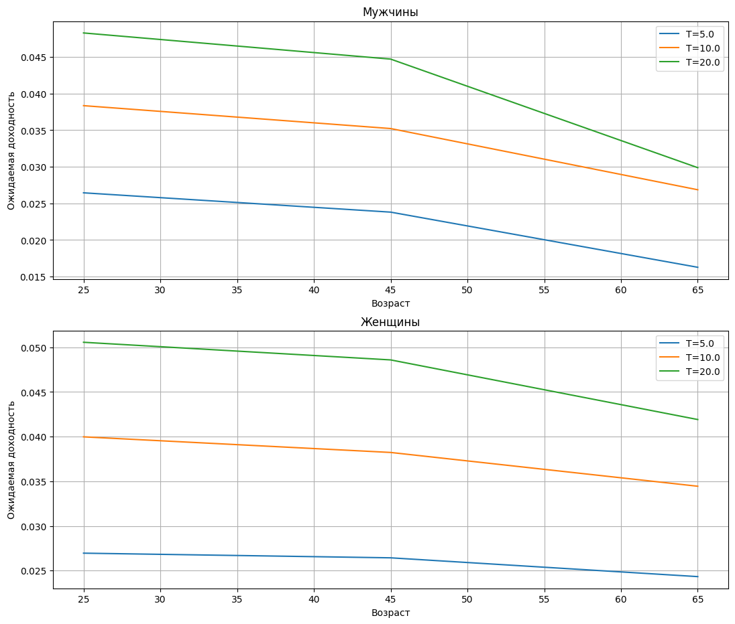
Рисунок 5. Зависимость ожидаемой доходности от возраста на конец февраля 2026 года.

Обратная ситуация наблюдается в кривой волатильности в зависимости от возраста (см. Рисунок 6). Экспоненциальный рост интенсивности смертности вносит дополнительную дисперсию в доходность инструмента для старшего населения. Риски вложения в ДСЖ растут с возрастом.
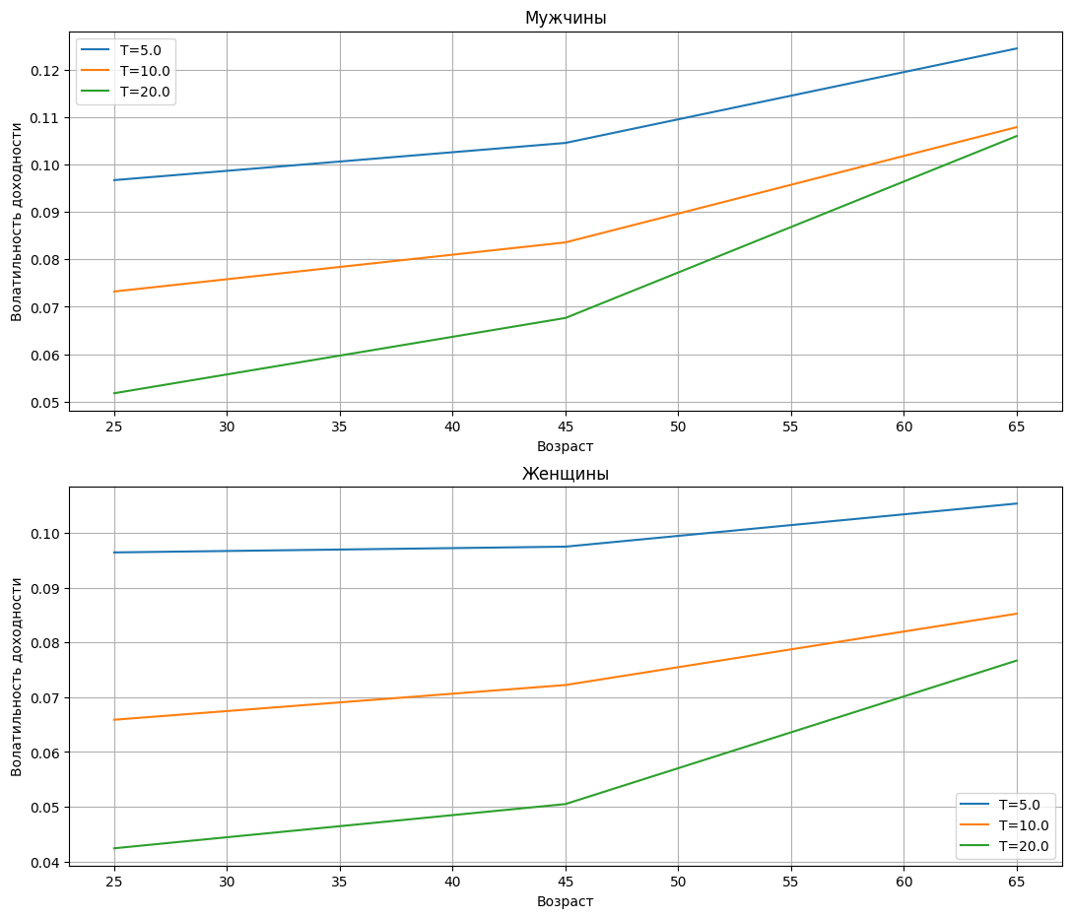
Рисунок 6. Зависимость волатильности доходности от возраста на конец февраля 2026 года.

Левый хвост распределения доходности сдвигается еще левее по мере взросления агента (см. Рисунок 7). Следовательно, ДСЖ хуже защищает старшее поколение от риска падения инвестиций в фонды посредством страховой выплаты. Иными словами, не возникает эффект хеджирования риска, за счет роста интенсивности смертности (morality hedge). К тому же, медианная доходность практически всегда выше средней, что говорит левосторонней асимметрии доходности в целом.
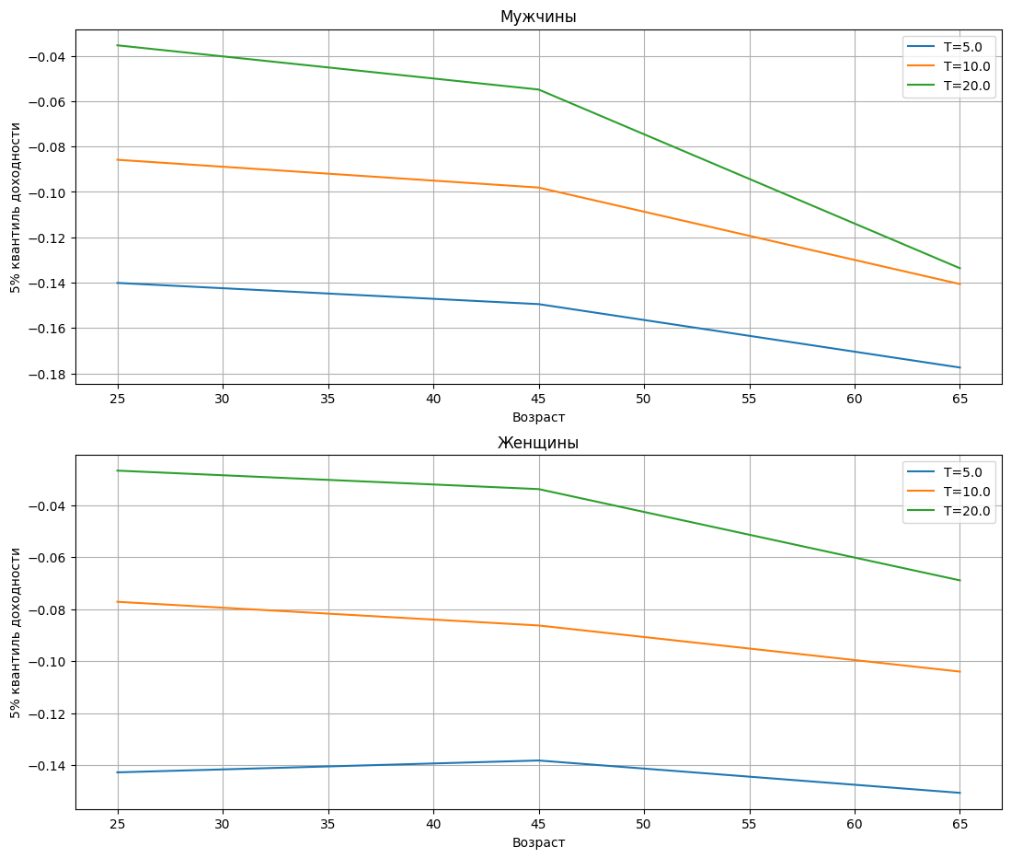
Рисунок 7. Зависимость 5% квантиля доходности от возраста на конец февраля 2026 года.

На всех графиках заметна градация уровней в зависимости от срочности договора. Наилучшим с точки зрения ожидаемое доходности, риска и защиты от резких падений фондов оказался инструмент с максимальным сроком вложения из рассмотренных (20 лет, зеленая кривая). Этот факт характеризует ДСЖ как привлекательный инструмент с точки зрения долгосрочных вложений.

Заключение
Проведенное комплексное исследование долевого страхования жизни (ДСЖ) подтверждает его уникальную роль как гибридного финансового инструмента, способного интегрировать страховую защиту с потенциалом инвестиционного дохода. Анализ нормативной базы, рыночных позиций, зарубежного опыта и математического моделирования позволил сформировать целостное представление о текущем состоянии, внутренних механизмах и перспективах развития ДСЖ на российском рынке.
В рамках анализа нормативно-правовой базы было установлено, что российское законодательство создает прочный фундамент для функционирования ДСЖ. Ключевыми выводами здесь стали: во-первых, наличие двойного механизма налогового стимулирования (социальный и инвестиционный вычеты), который делает инструмент финансово привлекательным для долгосрочного планирования; во-вторых, высокий уровень юридической защиты активов. Законодательное закрепление неприкосновенности страховых резервов от взысканий кредиторами (за исключением узкого круга социально значимых обязательств) выгодно отличает ДСЖ от стандартных инвестиционных продуктов, позиционируя его как надежный инструмент сохранения капитала.
Сравнительный анализ ДСЖ с альтернативными инструментами (ИИС, НПФ, ПДС) выявил его конкурентные преимущества и недостатки. Главным преимуществом выступает именно сочетание страховой защиты с инвестициями и правовой иммунитет. Однако по гибкости управления средствами и потенциальной доходности инвестиционной части ДСЖ уступает, например, ИИС, что компенсируется наличием гарантированных страховых выплат и защитой от кредиторов. Изучение зарубежных рынков unit-linked (аналога ДСЖ) продемонстрировало общемировой тренд роста популярности таких продуктов, особенно в периоды низких ставок и макроэкономической нестабильности. Успешный опыт Европы и Азии подтверждает, что ДСЖ может занимать значительную долю рынка (до 40-60%) при условии прозрачности и адаптации к потребностям клиентов, что служит ориентиром для развития российского рынка.
Центральным элементом работы стало математическое моделирование справедливой стоимости ДСЖ. Предложенный подход, разделяющий риск-нейтральное ценообразование для инвестиционной составляющей и физическую меру для страховой, позволил корректно учесть двойственную природу инструмента. Модель локальной волатильности (Local Vol CEV) адекватно описала динамику российского фондового рынка, подтвердив наличие эффекта рычага. Ключевым результатом моделирования на реальных демографических и рыночных данных стала количественная оценка влияния возраста и пола застрахованного на доходность и риски инструмента. Полученные результаты наглядно демонстрируют трансформацию продукта по мере взросления клиента: ДСЖ теряет инвестиционную привлекательность (ожидаемая доходность снижается) и все больше проявляет свойства страховой защиты. При этом волатильность доходности и риск сильного падения (левый хвост распределения) для старших возрастов возрастают, что ставит под вопрос эффективность хеджирования инвестиционных рисков страховой составляющей для этой категории. Важнейшим практическим выводом моделирования является подтверждение высокой эффективности ДСЖ именно как инструмента долгосрочного вложения, который сглаживает риски и обеспечивает лучшие показатели ожидаемой доходности.
Таким образом, цель исследования достигнута: ДСЖ охарактеризован как многофункциональный и перспективный инструмент, адаптированный к российским условиям. Однако для его массового распространения необходимо преодоление исторического недоверия потребителей через повышение прозрачности продуктов. Рекомендации, вытекающие из работы, лежат в плоскости дальнейшей стандартизации условий договоров (в частности, мультипликаторов страховых выплат) и развития систем информирования клиентов о балансе страховых и инвестиционных рисков в зависимости от их возраста и горизонта планирования. Только так ДСЖ сможет реализовать свой потенциал как важного элемента системы долгосрочных сбережений граждан.

Список литературы
1. Борисов О.И. Эффективность налогового стимулирования долгосрочных сбережений физических лиц // Финансовый журнал. — 2026. — №1. — С. 113–130.
2. Вякина И.В., Плотицына Л.А., Скворцова Г.Г. Инвестиционные налоговые стимулы как инструменты развития территорий // Международный бухгалтерский учет. — 2022. — №8. — С. 947–966.
3. Гончаренко Т.В., Подгорная К.Н. Индивидуальный инвестиционный счет: тенденции развития // Научный результат. Экономические исследования. — 2020. — №4. — С. 63–70.
4. Денисов Л.Д. Разработка научной модели диверсификации инвестиционных портфелей для российских домохозяйств // Modern economy success. — 2025. — №2. — С. 104–114.
5. Мосейко В.В. Международное регулирование пенсий в ЕАЭС: проблемы и перспективы развития // Евразийская интеграция: экономика, право, политика. — 2024. — №2. — С. 63–74.
6. Панкратов Д.В. Финансово-правовое регулирование деятельности негосударственных пенсионных фондов в Российской Федерации: монография. — Москва: Проспект, 2024. — 152 с.
7. Пугачев А.А. Оценка влияния социальных налоговых вычетов по НДФЛ на благосостояние и неравенство граждан в России // Journal of Applied Economic Research. — 2023. — №4. — С. 789–813.
8. Седова Ю.В. Пенсионная система Российской Федерации и роль накопительной пенсии // Экономические науки. — 2015. — №8. — С. 39–43.
9. Хачатрян А.А., Мазий В.В. Индивидуальный инвестиционный счет: тенденции развития в России // Вестник евразийской науки. — 2019. — №2. — С. 1–8.
10. Чашков С.А. Правовые проблемы государственного регулирования в сфере инвестирования накопительной пенсии граждан РФ // Ученые заметки ТОГУ. — 2015. — №4. — С. 628–636.
11. Беспалова О.В., Ковалерова Л.А. Инвестиционное страхование жизни // Современная наука: актуальные проблемы теории и практики. Серия: Экономика и Право. — 2020. — №4. — С. 34–36.
12. Куницкая Е.В., Рыбкина М.В. Правовой институт страхования как способ защиты прав инвесторов // Ленинградский юридический журнал. — 2020. — №4. — С. 115–126.
13. Юрченко И.С. Долевое страхования жизни как инструмент преодоления системных рисков через регуляторные реформы на российском страховом рынке // Вестник юридических исследований. — 2025. — №3. — С. 112–117.
14. Dupire B. et al. Pricing with a smile //Risk. – 1994. – Т. 7. – №. 1. – С. 18-20
15. Aase K. K., Persson S. A. Pricing of unit-linked life insurance policies //Scandinavian Actuarial Journal. – 1994. – Т. 1994. – №. 1. – С. 26-52.
16. Hanna V., Hieber P., Devolder P. Mixed participating and unit-linked life insurance contracts: design, pricing and optimal strategy //Scandinavian Actuarial Journal. – 2022. – Т. 2022. – №. 5. – С. 421-446.
17. Colaneri K. et al. Design and hedging of unit linked life insurance with environmental factors //arXiv preprint arXiv:2509.05676. – 2025.
18. Gupta A. Unit linked insurance products (ULIPs)-Insurance or investment? //Procedia-Social and Behavioral Sciences. – 2012. – Т. 37. – С. 67-85.

К таким факторам можно отнести возраст агента, пол, род его деятельности, место проживания, наличие хронических заболеваний и так далее.
https://www.cbr.ru/press/event/?id=23279

